КАК ХОРОШО УМЕТЬ ЧИТАТЬ!
С этим тезисом из всем знакомого стихотворения не поспоришь. Но только это ценое умение становится важным в определенный момент. В какой именно?
Когда-то Россия считалась самой читающей страной в мире. Сегодня мы занимаем непочетное 7-е место, нас опережают даже Таиланд и Египет. Среди причин катастрофического снижения интереса к чтению – внедрение цифровых и ТВ технологий и компьютеризация. Однако помимо компьютера и телевизора на «книжный» интерес влияет и… преждевременное обучение чтению. Эксперименты с ранним интеллектуальным развитием могут серьезно отразиться на психике малыша, на долгие годы отбив у него желание полистать книгу.
НОВЫЕ ВЕЯНИЯ
Сторонники раннего обучения утверждают, что наиболее важным периодом в обучении является возраст от 3 месяцев до 3 лет. «После 3 уже поздно» − так называется знаменитая книга основателя японской Ассоциации раннего развития Масару Ибуки, одного из крупнейших идеологов раннего обучения. «Способность впитывать информацию гораздо выше у детского мозга, чем у взрослого. Не надо бояться «перекормить» его: детский мозг, как губка, быстро впитывает знания, но, когда чувствует, что переполнен, отключается и перестает воспринимать новую информацию», − говорится в книге Масару Ибуки. На этом тезисе построены все известные методики раннего умственного развития: Глена Домана, Зайцева, Никитиных. Авторы считают, что наиболее эффективно стимулировать мозговую активность в период интенсивного роста мозга − до 6−7 лет: чем младше ребенок, тем проще его обучать.
У нас мода на раннее развитие и чтение с пеленок стала популярна в последние 5−7 лет. Причем нередко родителями, увлекающимися ранним обучением, движет личная нереализованность, жизненная неудовлетворенность, которую они замещают мечтами сделать из малыша вундеркинда или гения. Разумеется, это происходит неосознанно – взрослые уверены, что закладывают прочный и надежный фундамент его будущего. Но у преждевременной интеллектуализации существует масса «подводных камней».
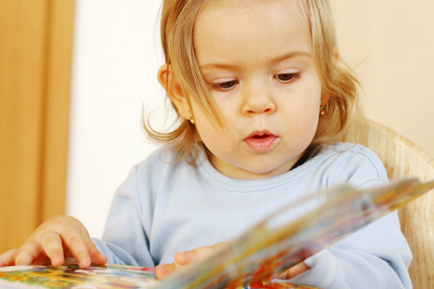
ГОРЯЧИЕ ГОЛОВЫ
Созревание мозга длится с рождения до 15 лет. Нейропсихологи выделяют три этапа.
С начала беременности до 3 лет. На данном этапе формируется первый функциональный блок мозга: структуры и системы, отвечающие за телесное, эмоциональное и познавательное состояние ребенка.
С 3 до 7−8 лет. В этот период созревает второй функциональный блок, управляющий восприятием: зрительное, вкусовое, слуховое, кинестетическое, обоняние, осязание.
С 7−8 до 12−15 лет. Ступенька развития третьего блока, который организует активную сознательную психическую деятельность.
Блоки формируются последовательно, и попытки перепрыгнуть этап, стимулирование и опережение развития негативно сказываются на процессах, которые согласно «природной программе» должны закладываться в данный момент. Реакция на ранее обучение может проявиться не сразу, а спустя годы, вылившись отклонениями в эмоционально-личностных взаимоотношениях, тиках, неврозах, заикании. К тому же чтение в раннем возрасте – сильное умственное напряжение для ребенка, которое вызывает приток крови к коре головного мозга, что ведет к обеднению кровоснабжение центров дыхания и пищеварения.
ДЕТИ МЛАДШЕ ПЯТИ ЛЕТ ПОЧТИ НЕ ПОНИМАЮТ СМЫСЛА ПРОЧИТАННОГО САМОСТОЯТЕЛЬНО. ТАК ЗАЧЕМ УЧИТЬ ИХ ЧИТАТЬ?
А ЧТО ГЛАЗА?
Преждевременное обучение чтению опасно и для глаз. Офтальмологи не советуют обучать чтению ранее 5-6 лет, когда еще не закончилось формирование цилиарной мышцы, отвечающей за зрение. Зрительные нагрузки в раннем возрасте могут привести к развитию близорукости.

НАСКОЛЬКО ЭТО ОБОСНОВАННО?
Американский профессор Р. Мур говорил: «Не получено никаких бесспорных доказательств того, что программы дошкольного обучения ведут к успеху; напротив, имеющиеся важные доводы убеждают, что это не так. Внушительное количество результатов исследований свидетельствует о том, что в среднем лучше занимаются дети, начавшие учиться позже».
ЮНОСТЬ ГЕНИЯ
Еще одной негативной стороной ранней интеллектуализации малыша является десоциализация. Период до 7 лет чрезвычайно важен для психоэмоционального развития ребенка. В первые годы закладываются базовые понятия нравственных устоев: доброта, жалость, стыд, преданность, честность, справедливость и т. п.
Самое важное для малыша на данном этапе – научиться контактировать с внешним миром, вступать в отношения, чувствовать других людей. С первых лет жизни важно обогащать свой внутренний мир положительными эмоциональными переживаниями, а лет с 3–4 − сюжетно-ролевыми играми. Раннее же обучение серьезно искажает восприятие и психическое состояние ребенка: малыш, не пройдя обязательного этапа игровой подготовки, сразу окунается в обучающую среду. Когда ребенку на ранних этапах развития вместо игр, детских песенок и стишков дают изучать цифры и буквы, формирование эмоциональной сферы затормаживается. Восполнить этот пробел в дальнейшем будет почти невозможно.
Подавляющее большинство вундеркиндов страдают неуверенностью, депрессиями, неумением строить отношения со сверстниками и с противоположным полом. Психоневролог-психотерапевт профессор Вилен Гарбузов считает, что речь идет об опасной тенденции чрезмерно раннего (до 5 с половиной лет) обучения чтению, математике, иностранному языку, шахматам, музыке по нотам, обучению на дисплее, игре со сложными электронными устройствами. «Буквы, цифры, схемы, ноты подавляют образное мышление. Детскую непосредственность, интерес к живой природе подменяют абстрактным, отвлеченным».
А ЭТО ЗАЧЕМ?
При обучении чтению важнейший аспект – мотивация. Малыш должен учиться читать не по указке родителей, а по собственному желанию. Обучение − процесс не из легких, и, если у ребенка нет понимания, для чего ему это нужно, уроки будут ассоциироваться с нудным и бесцельным трудом и пользы от них не будет никакой.
Важно также понимать, какую цель преследует обучение, особенно ранее. Ребенок в три года может бегло читать, но ему самому это радость вряд ли принесет. В этом возрасте процесс складывания букв в слова затруднителен, и, пока кроха дочитает предложение до конца, он уже забывает, о чем читал вначале. На понимание и усвоение текста сил у него уже не хватает. Таковы возрастные особенности детей до 5−6 лет.
По статистике, 70% де-тей до 5 лет не понимают прочитанное самостоятельно.
Зато малыши отлично схватывают и впитывают информацию, когда им читаем мы, взрослые.
Какой напрашивается вывод?
Больше читайте детям.

